С 1 января 2021 года изменятся реквизиты для уплаты налогов

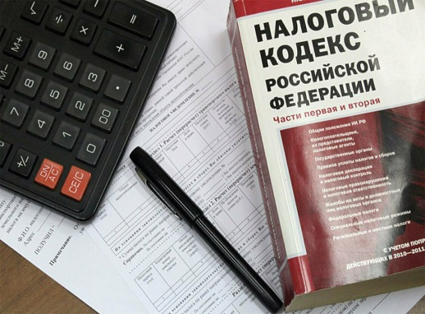
С 1 января 2021 года состоится переход на новое казначейское обслуживание и систему казначейских платежей. В связи с этим будут изменены реквизиты счетов для перечисления налогов, страховых взносов и сборов, администрируемых налоговыми органами Архангельской области.
Установлен переходных период, который продлится с 1 января по 30 апреля 2021 года, в течение которого будут действительными сразу два счета - планируемые к закрытию и вновь открываемые.
Переход на самостоятельную работу вновь открываемых казначейских счетов планируется, начиная с 01.05.2021 года.
Обращаем внимание, что в платежных поручениях в обязательном порядке должен указываться номер счета банка получателя средств (номер банковского счета, входящего в состав единого казначейского счета (ЕКС), значение которого указывается в реквизите «15» платежного поручения.
Кроме того, следует обратить внимание на изменение наименования в реквизите 13 платежного поручения «Банк получателя».
Все платежи подлежат зачислению по следующим реквизитам:
• Наименование подразделения Банка России: Отделение Архангельск Банка России//УФК по Архангельской области и Ненецкому автономному округу г. Архангельск
• БИК: 011117401
• Единый казначейский счёт: 40102810045370000016
• Номер счета получателя средств: 03100643000000012400

